Презентация выставки «Каждый ребенок – особенный, все дети равные»
на стажировочном семинаре «Школа-территория для всех. Организация работы с детьми с ОВЗ в образовательном пространстве школы» 24 октября 2017 года.
Инклюзивное образование рассматривается как реализация права человека на получение качественного образования в соответствии с познавательными возможностями и в адекватной его здоровью среде по месту жительства. В настоящее время в законе определены специальные условия, которые необходимо создать для успешного обучения (воспитания) детей и подростков с ограниченными возможностями здоровья.
В частности, это: «специальные образовательные программы и методы обучения, учебники, учебные пособия, дидактические и наглядные материалы, технические средства обучения». При этом не следует забывать, что и для педагога, работающего с детьми с ограниченными возможностями здоровья, необходима соответствующая методическая литература. На сегодняшний день выпущено достаточное количество печатных и электронных изданий в помощь педагогам.

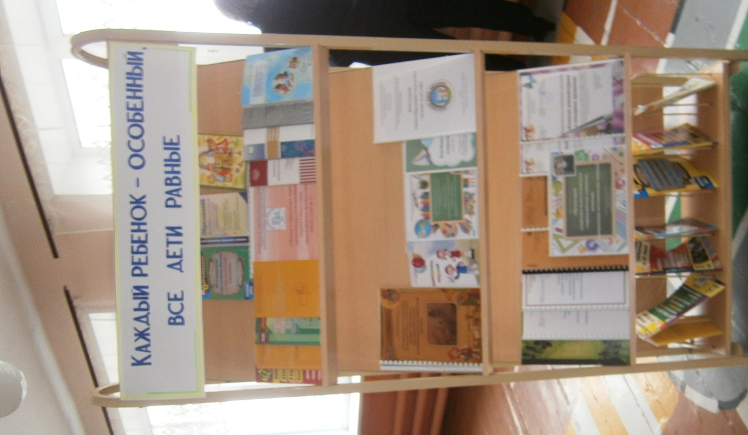
В методическом пособии «Инклюзивное образование» представлены психолого-педагогические «портреты» детей, имеющих ограниченные возможности здоровья, и даны рекомендации по преодолению школьной неуспешности у данной категории детей в условиях инклюзивного обучения. В учебном пособии А.Г. Москвиной «Ребенок с ограниченными возможностями здоровья» содержатся сведения о принципах и современных технологиях семейного и общественного воспитания детей данной категории: с интеллектуальной недостаточностью, сенсорными нарушениями, речевыми расстройствами, нарушениями опорно-двигательного аппарата, эмоционально-волевой сферы и поведения. Особое внимание уделяется реабилитации детей и их семей, взаимодействию специалистов и родителей, формам его организации.
Наряду с практическими вопросами рассматриваются теоретические аспекты: модели семейных систем, проблема гуманизации процессов семейного и общественного образования детей с ОВЗ и особыми образовательными потребностями.

В монографии Шипицына Л.М. «Невербальное общение у детей при нормальном и нарушенном интеллекте» представлены особенности невербального общения умственно отсталых детей с разной степенью нарушения интеллекта по сравнению с нормой. Автором предлагаются практические рекомендации применения систем жестов и пиктограмм для обучения общению детей с нарушением интеллекта. Читатель может ознакомиться с разработанной авторами методикой исследования невербального общения при помощи оценки разных поз человека. Эти книги могут быть полезны педагогам, психологам, логопедам и дефектологам, а всем интересующимся данной проблемой.

Сегодня на выставке в фойе 3 этажа мы представили небольшую часть методического материала по работе с детьми с ограниченными возможностями, которое имеется в школе. Кроме того, для вас, дорогие гости, выпустили буклеты с перечнем методической литературы, которую вы можете использовать в работе. Эти книги вы можете прочесть сами и порекомендовать родителям. В заключении хотелось бы сказать: «Обязательно прочитайте эти книги, в них вы найдете много интересной и полезной информации». Ведь как говорится в пословице: «Кто много читает, тот много знает».

